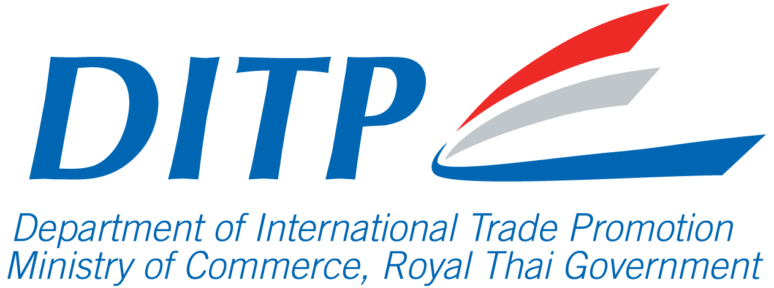
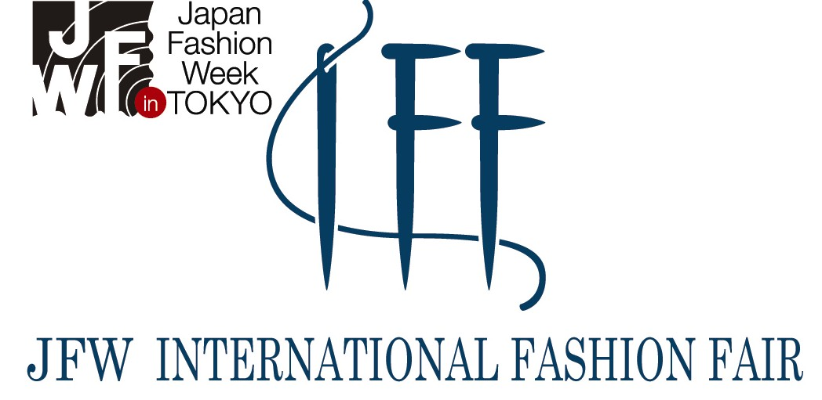
JFW-IFF（インターナショナルファッションフェア）
タイ企業出展のご案内

拝啓 時下ますますご清祥のこととお慶び申し上げます。
この度、タイ国政府貿易振興局(DITP)の取りまとめにより、
繊研新聞主催のJWF-IFFインターナショナルファッションフェアにタイ企業19社が出展する運びとなりました。今回は、被服を始め、皮革製品、アクセサリー、コットン製品のメーカーが出展致します。欧米一流アパレル企業への納入実績のある企業、高級リゾートに採用されている製品の製造企業、自然素材にこだわった企業等、OEM、自社ブランド共に経験豊富で高品質の企業が多く参りますので、この機会に直接サンプルをご覧頂き、ご商談頂ければと思います。
ご多忙とは存じますが、是非、タイパビリオンにお越しくださいますようご案内申し上げます。
敬具
＜開催概要＞
展示会名：JWF-IFFインターナショナルファッションフェア
会期：2013年7月17日（水）～ 19日（金）10：00～18：00
19日（金）のみ17：00終了
会場：東京ビッグサイト 西棟1F（ホール2） ブース番号: D600,604,700,704
出展者リスト：添付資料をご参照下さい。
尚、各出展者の詳細が弊事務所webサイトにございますので以下URL先の
新着情報欄をご参照頂下さい。<http://japan.thaitrade.com/>
事前登録：IFF公式webサイトより事前登録頂くとスムーズに入場できます。
IFF公式webサイト<http://www.senken-iff.com/iff/>
お問合せ先
タイ国大使館商務参事官事務所
〒102-0083 東京都千代田区麹町5-4 セタニビル6F
Tel:03-3221-9482 Fax:03-3221-9484 E-mail: thaitctokyo@thaitrade.jp
担当：辻口

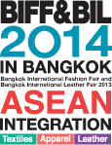
BIFF & BIF 2014
バンコク国際ファッションフェア/バンコク国際皮革製品フェア
商談日：2014年3月12日～14日10：00～18：00
一般公開日：2014年3月15日～16日10：00～21：00
会場：IMPACTエキシビションセンター（タイ・バンコク）
主催：タイ国政府商務省貿易振興局(DITP)
アセアンを代表する1,000社以上の繊維・アパレル・皮革製品企業が集結致します。
川上から川下まであらゆる段階の製品を一度にご覧いただけます。
http://www.biffandbil.com

